102學年度下學期分區到校諮詢服務現況與需求問卷（新營區）
領域師資結構(領域正式/配課教師人數及授課節數)

南新國中
班級數
領域正式教師-健康 | 3
領域正式教師-體育 | 6
領域兼代課教師-健康 | 0
領域兼代課教師-體育 | 3
配課教師（未具本領域教師證）

東原國中
班級數
領域正式教師-健康 | 0 | 0
領域正式教師-體育 | 0 | 0
領域兼代課教師-健康 | 5 | 9
領域兼代課教師-體育 | 5 | 18
配課教師（未具本領域教師證） | 5 | 27

太子國中
班級數
領域正式教師-健康 | 0 | 0
領域正式教師-體育 | 0 | 0
領域兼代課教師-健康 | 1 | 3
領域兼代課教師-體育 | 1 | 9
配課教師（未具本領域教師證） | 0 | 0

菁寮國中
班級數
領域正式教師-健康 | 0
領域正式教師-體育 | 0
領域兼代課教師-健康 | 0
領域兼代課教師-體育 | 0
配課教師（未具本領域教師證） | 3 | 15

- 教科書使用版本
□康軒 □南一 □翰林 □自編 □其他
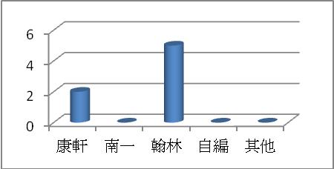

- 每週正式授課節數 3 節/彈性學習節數 0 節

- 課程發展委員會召開次數
2次:南新、東原、太子、菁寮
1次:白河
- 領域教學研究會召開次數
2次:菁寮、
3次:白河、東原
6次:南新

- 領域教學研究會研討內容(可複選)
□命題範圍與內涵 □教學進度 □評量內涵規準與方式 □教學資源與經驗交流□其他

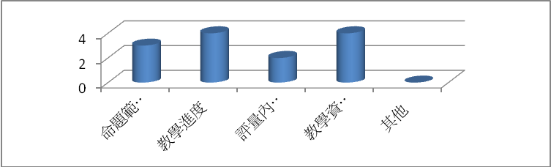

- 領域教學研究會專業成長-是否申請教師專業成長社群 □是 □否
均否。

- 領域教學研究會專業成長方式(可複選)
□ 演講 □實作 □教學觀摩 □工作坊 □讀書會
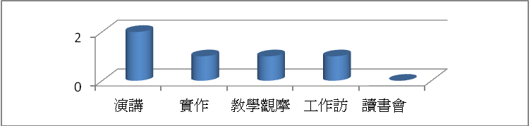

- 教師使用教學方式(可複選)
□講述教學法 □合作學習教學法
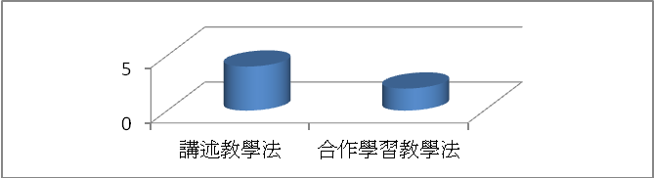

- 教師使用評量方式(可複選)
□紙筆測驗 □實作評量 □檔案評量 □口語評量 □其他
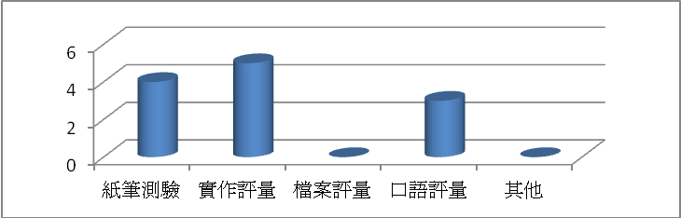

- 是否建置相關教學網站 □是 □否
均否

- 重大議題融入學校活動或課程
□人權□性別 □資訊□家政 □環境□海洋 □家庭
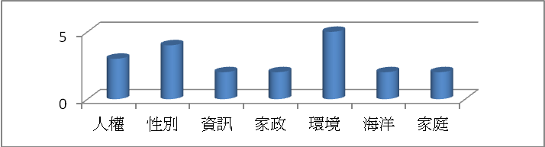

課程與教學需求
- 需要學校提供協助之項目
□資訊設備(單槍.電腦.電子白板) □專科教室 □實驗設備 □其他
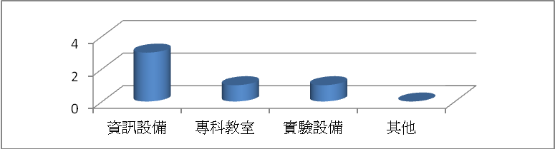

- 希望輔導團辦理增能研習主題/方式
□教學新知 □評量方式 □教學策略 □班級經營 □其他

